Link: https://moqups.com/#!/edit/DoctorSoft/hDoz2iIZ
User: DoctorSoft
Password: Doctor103

Название | Тип пользователя | Описание | Description
Authorization Window (Pattern) | Hospital User, Clinic User | Окно авторизации пользователей.
Main Page (Hospital User till 10:00) | Hospital User | Главная страница пользователей больницы (до 10 часов утра). На странице дается информация, как пользоваться сайтом.
Main Page (Hospital User after 10:00) | Hospital User | Главная страница пользователей больницы (после 10 часов утра, если открыта резервация). Дается информация, как отредактировать список свободных мест в больнице.
Main Page (Hospital User after 10:00) (warning) | Hospital User | Главная страница пользователей больницы (после 10 часов утра, если резервация еще не открыта). Содержит предупреждение о том, что нужно открыть резервацию мест в больнице.
Opening Reservation Page (Hospital User) | Hospital User | Страница открытия резерваций. Содержит список отделений больницы с местом для ввода количества свободных мест (для женщин и мужчин отдельно).
Display Reservations Page (Hospital User) | Hospital User | Страница изменения количества свободных палат. Содержит список отделений больницы с количеством открытых/зарезервированных/оставшихся мест.
Display Section Reservations Page (Hospital User) | Hospital User | Страница показывает, какие были сделаны резервации сегодня для конкретного отделения больницы. Содержит время регистрации и название поликлиники.
Messages List Page | Hospital User, Clinic User | Страница с сообщениями. Список сообщений с датами и временем отправления (непрочитанное подчеркивается жирным шрифтом).
Main Page (Clinic User till 10:00) | Clinic User | Главная страница пользователей поликлиники. Содержит сообщение о том, что регистрация еще не началась, и сообщение о том, что у него есть непрочитанные сообщения.
Main Page (Clinic User after 10:00) | Clinic User | Главная страница пользователей поликлиники (после 10 часов утра). Дается информация о том, как зарезервировать место и как отменить резервацию.
Make Registration Table Page (Clinic User) | Clinic User | Страница, где можно зарезервировать место в конкретном отделении больницы (для мужчин и женщин).  Содержит таблицу, в которой указано название больницы, отделение, количество свободных мест.
Make Registration Page (Clinic User) | Clinic User | Страница подтверждения или отмены указанной резервации. Содержит список с информацией о регистрации и поле для ввода кода пациента.
Cancel Registration Table Page (Clinic User) | Clinic User | Содержит список регистраций поликлиники на текущую дату. Представлена таблица со временем, названием больницы, названием отделения, кодом пациента и ФИО врача и возможность отменить резервацию.

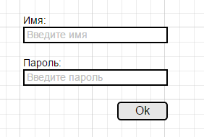
Authorization Window – ru

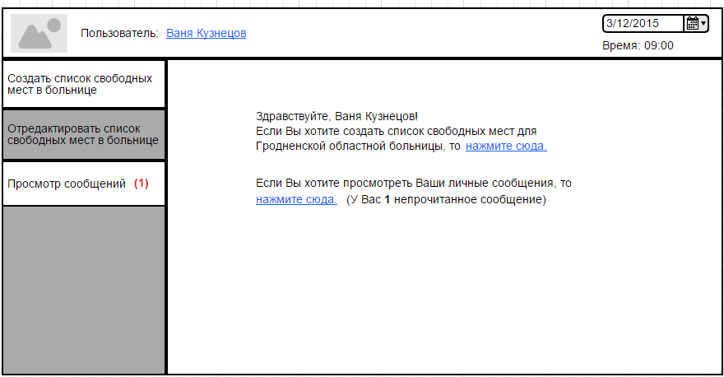
Main Page (Hospital User till 10:00) - ru

